实验五 理解活动图, 项目过程跟踪工具, 人力资源组织结构

实验目的：

1. 深入理解项目活动图。

2. 练习项目跟踪工具的使用。

3. 讨论人力资源管理、组织结构。

实验内容：

1. 下图是一个软件开发项目的活动图，边长代表天数。请分析在图上标出每一个活动的最早开始时间、最晚开始时间和时差。然后找出关键路径和其总长度。

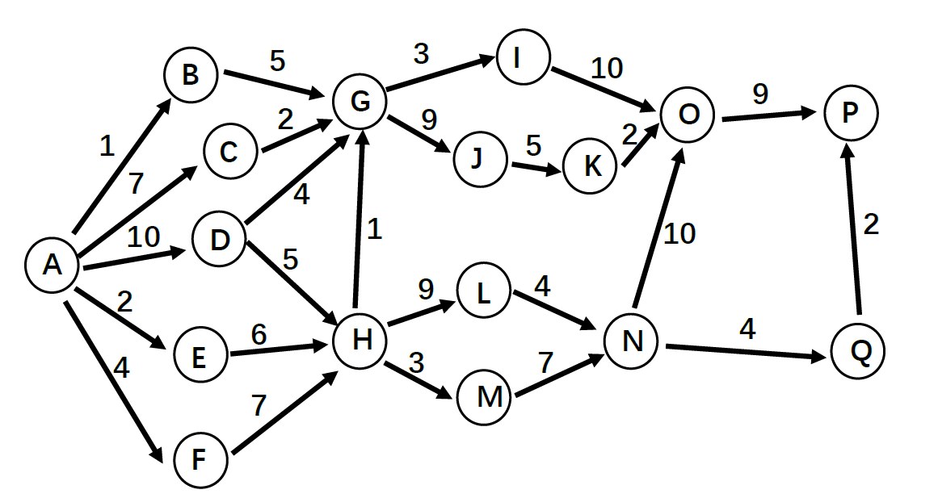

事件的最早、最晚开始时间如下表：



活动的最早、最晚开始时间如下表：



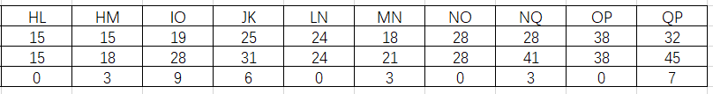

当分析一个软件开发项目的活动图时，可以使用关键路径法（Critical Path Method，CPM）来确定每个活动的最早开始时间（ES）、最晚开始时间（LS）、以及时差，然后找出关键路径和其总长度。以下是一般的步骤：

**1.识别活动和确定持续时间：** 首先，识别项目中的所有活动，并确定每个活动所需的持续时间。这些活动可以是任务、阶段或任何项目中的可测量步骤。

**2.绘制活动网络图：** 使用活动和它们之间的依赖关系来绘制活动网络图。这通常是一个有向图，其中节点表示活动，边表示活动之间的依赖关系。

**3.计算最早开始时间（ES）**： 从图中的起始节点开始，为每个活动计算最早开始时间。对于每个活动，最早开始时间等于其所有前驱活动中的最晚完成时间的最大值。

**4.计算最晚开始时间（LS）**： 从图中的终止节点开始，为每个活动计算最晚开始时间。对于每个活动，最晚开始时间等于其所有后继活动中的最早开始时间的最小值，减去该活动的持续时间。

**5.计算时差：** 时差是指每个活动的最晚开始时间与最早开始时间之间的差异。它表示了每个活动的灵活性，即它可以延迟多少天而不会影响项目的总体完成时间。

**6.确定关键路径：** 关键路径是项目中持续时间最长的路径，它决定了项目的总完成时间。在活动网络图中，关键路径上的所有活动都没有时差，因为它们的最早开始时间等于最晚开始时间。

7.计算关键路径长度： 关键路径的长度是指该路径上所有活动持续时间的总和。它表示了完成整个项目所需的最短时间。

各路径权值：ABGIOP=28 ABGJKOP=31 ACGIOP=31 ACGJKOP=34 ADGIOP=36 ADGJKOP=39 ADHGIOP=38 ADHGJKOP=41 **ADHLNOP=47** ADHLNQP=34 ADHMNOP=44 ADHMNQP=31 AEHGIOP=31 AEHGJKOP=34 AEHLNOP=40 AEHLNQP=27 AEHMNOP=37 AEHMNQP=24 AFHGIOP=34 AFHGJKOP=37 AFHLNOP=43 AFHLNQP=30 AFHMNOP=40 AFHMNQP=27

由各路径权值可知，关键路径为ADHLNOP,其总长度为47

2. 练习项目跟踪工具的使用，如用甘特图记录跟踪项目过程。

3. 调研国内外软件开发团队组织结构和工作方式对比。

分工调研国内与国外软件开发团队的管理方式对比（如：996工作制）。

从个人角度，你最喜欢的工作方式、工作环境条件、可接受的约束等是什么？

从团队项目管理角度，你认为最有效的项目组工作管理方式是什么？

国内外软件开发团队的组织结构和工作方式可能存在一些差异，但也有一些共同之处。在国内，一些软件开发团队采用较为严格的管理方式，可能会实行类似于996工作制（即每周工作 9:00-21:00，每周工作 6 天）的工作时间安排。而在国外，一些公司更注重员工的工作生活平衡，可能会提供更灵活的工作时间安排，并且更注重员工的福利和工作环境。

从个人角度来说，我认为最理想的工作方式是能够保持工作生活平衡的情况下，有充足的时间进行学习和自我提升。我喜欢一个开放、支持创新和分享想法的工作环境，同时也希望能够获得一定程度的自主权和灵活性，以便更好地发挥我的能力和创造力。

从团队项目管理的角度来看，我认为最有效的项目组工作管理方式是采用敏捷开发方法。敏捷开发强调团队合作、快速迭代和灵活响应需求变化，可以帮助团队更好地应对复杂的项目环境，并且在开发过程中不断优化和改进。同时，敏捷开发也注重团队成员之间的沟通和协作，有助于减少误解和提高项目成功的几率。